

**UNIVERSIDAD PRIVADA**

**DOMINGO SAVIO**

**Tecnología Web**

**Página Web: La llamita viajera**

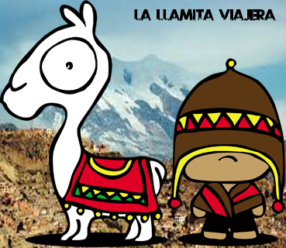

NOMBRE: Bryan Magne A.

Bernardo Reque R.

DOCENTE: Fabiola Soliz Tapia.

Cercado – Cochabamba

Agosto 2019

Contenido

Introduccion 2

Descripcion 2

Describir las caracteriticas…. 2

Nombre del Sitio: 2

Proposito 2

Publico objetivo y Esenarios 2

Publico objetivo 2

Scenarios 3

Layout 3

Mapa de navegacion 3

Paleta de Colores 4

Tipografia 4

Encabezados 4

Fuente de los parrafos 5

Body Copy Font 5

Menu de Navegacion 7

Wireframe Sketches 8

Vista Grande 8

Vista Mediana 9

Vista pequeña 10

# Introducción

## Descripción

Esta página es desarrollada con el único fin de dar a conocer los sitios turísticos de Bolivia.

## Nombre del Sitio:

La llamita viajera.com

## Propósito

* Guiar e incentivar el turismo en Bolivia.
* Mostrar lugares turísticos de las ciudades más conocidas.
* Indicar como llegar a dichos lugares.
* Informar el cambio climático de las ciudades.

# Público objetivo y Escenarios

## Público objetivo.

**Turistas extranjeros**

***Quien:*** *Extranjeros.*

***Edad:*** *20-40 años.*

***Tecnología:*** *Todo tipo de dispositivo.*

***Ingresos:*** *2000$.*

***Motivación:***

* *Fácil acceso a la información.*
* *Multiacceso a la página.*

**Turistas bolivianos**

***Quien:*** *Bolivianos.*

***Edad:*** *20-40 años.*

***Tecnología:*** *Todo tipo de dispositivo.*

***Motivación:***

* *Fácil acceso a la información.*
* *Multiacceso a la página.*

## Escenarios

## -Cochabamba:

## Arani.

## Punata.

## Cliza.

## Tarata.

## Cercado.

## -La Paz:

## Copacabana.

## Chacaltaya.

## Ruinas de Tiwanaku.

## Nuestra Señora de La Paz.

## -Santa Cruz

# 

# Layout

## Logotipo



## Mapa de navegación

Ejemplo

## Paleta de Colores

|  |  |  |  |  |
| --- | --- | --- | --- | --- |
| **Primary** | **Secondary** | **Accent** | **Accent** | **Accent** |
| #FAFAFA | # 070D59 | # 1F3C88 | # 5893D4 | # CEDDEF |

## 

## Tipografia

### *Encabezados*

**Font-family:** Fontello

**background : #ffffff;**

**padding: 20px;**

**position: absolute;**

**display: none;**

Ejemplo de Titulos:

|  |
| --- |
| **h1:Title example** |
| **h2: Title example** |
| **h3: Title example** |
| **h2: Title example** |
| **h3: Title example** |
| **h2: Title example** |
| **h3: Title example** |

### *Fuente de los parrafos*

**Font-family:** Open Sans, Roboto

**Color:** #0A0A0A, ##FAFAFA, #335980 or # 4FD0FC (black, white, sky or blue)

**Size :** 16 px.

### *Body Copy Font*

Ejemplo

|  |
| --- |
| Lorem ipsum dolor sit, amet consectetur adipisicing elit. Totam quo incidunt dolore aut magni molestias numquam harum consequuntur repudiandae, corporis aperiam nam veritatis et, labore, hic facere nulla dicta ea. |
| Lorem ipsum dolor sit, amet consectetur adipisicing elit. Totam quo incidunt dolore aut magni molestias numquam harum consequuntur repudiandae, corporis aperiam nam veritatis et, labore, hic facere nulla dicta ea. |
| Lorem ipsum dolor sit, amet consectetur adipisicing elit. Totam quo incidunt dolore aut magni molestias numquam harum consequuntur repudiandae, corporis aperiam nam veritatis et, labore, hic facere nulla dicta ea. |

### *Menu de Navegacion*

|  |  |  |
| --- | --- | --- |
| Home | **Lugares** | **Galeria** |
| *Link : normal*  Background : #070D59  color font :#FAFAFA | *Link : hover*  Background :#CEDDEF  color font :#070D59 | *Link : visit*  Background : #5893D4  color font :#070D59 |

## Wireframe Sketches

## Vista Grande

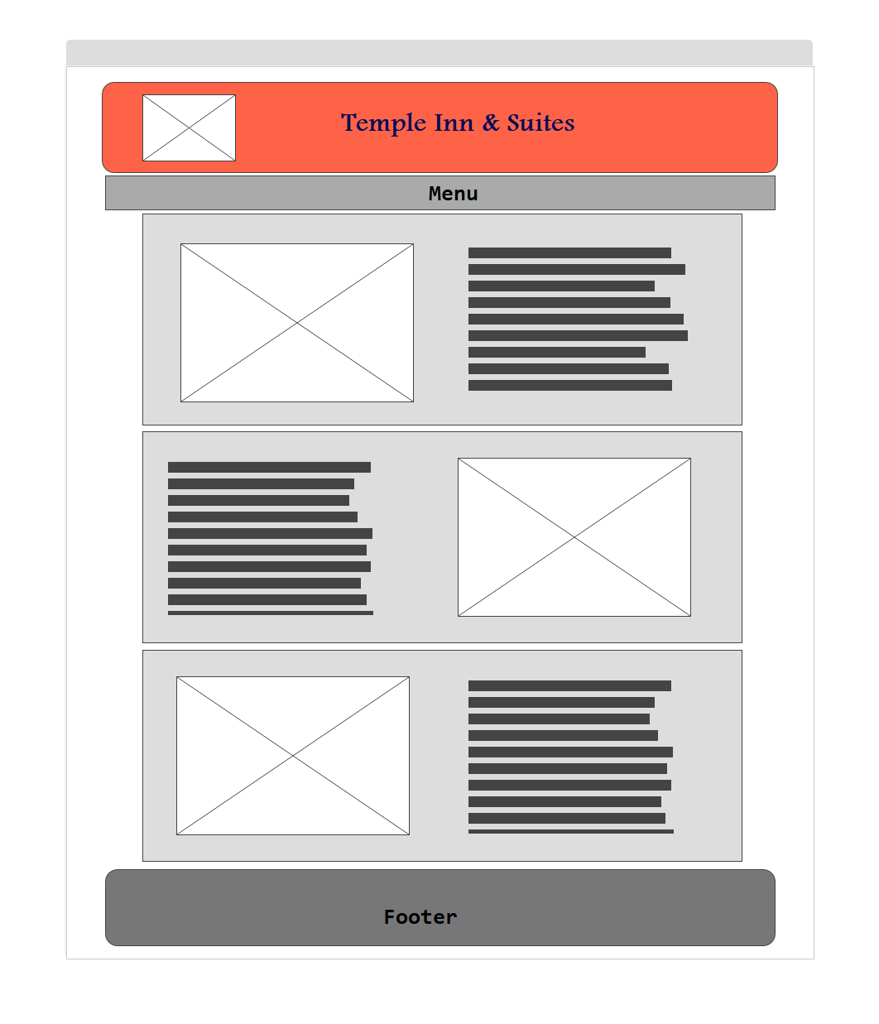

## Vista Mediana



## Vista pequeña

